Název školy: | ZŠ a MŠ T. G. Masaryka Fulnek
Autor: | Mgr. Hana Klimíčková
Název: | VY_22_INOVACE_AJ.3.1-27
Téma: | Face - pexeso
Číslo projektu: | CZ.1.07/1.4.00/21.0903


Autor: Mgr. Hana Klimíčková
Datum vytvoření: březen 2012
Ročník: 3. (1. stupeň, 1 období)
Vzdělávací oblast: Jazyk a jazyková komunikace, cizí jazyk, angličtina
Face - pexeso
Klíčová slova: face, pexeso, flashcards, wordcards
Anotace:
Materiál obsahuje obrázkové a slovní kartičky, které se vztahují k tématu Face. Materiál slouží k procvičování a upevňování slovní zásoby. Využíváme je pro hru pexeso, bingo a další.

Metodický list:
Postup pro jednotlivé hry lze nalézt v předchozích materiálech, např. „audioorální kurz – colours, numbers“.
Vytiskneme na jednu stranu listu papíru tabulku s obrázky a slovy (pření strana pexesa), na druhou stranu text FACE (zadní strana pexesa). Listy zalaminujeme a rozstříháme podle přední strany na pexeso.
Pozn.: Je vhodnější tisknout na hrubší papír, např. Color Copy 160g/m², aby text a barvy neprosvítaly na druhou stranu.

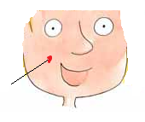 | 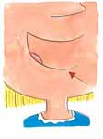 | 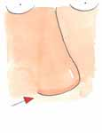
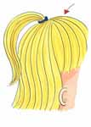 | 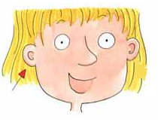 | 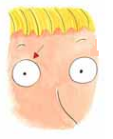
face | mouth | nose
hair | ear | eye

FACE | FACE | FACE
FACE | FACE | FACE
FACE | FACE | FACE
FACE | FACE | FACE

hair
ear
eye
nose
mouth
face



Zdroje:
Obrázky:
Chit Chat: Teacher´s Resource [CD-ROM]. Oxford University Press, 2009. ISBN 978-0-19-439413-0.

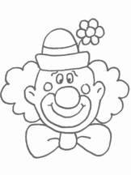http://www.detskeomalovanky.cz/wp-content/klaun_hlava2.gif

